**UNIDAD UNO – ACTIVIDAD UNO**

**MOMENTO INDEPENDIENTE**

1. ¿**Cuántos estudiantes se encuentran inscritos para tomar los módulos de inglés y también Informática, pero no en Contabilidad**?

RTA= Son 50 estudiantes para inglés y 40 de informática

**2. ¿Cuántos estudiantes estudian solamente Contabilidad?**

RTA= De contabilidad son 40 estudiantes

**3. Realice la gráfica en el Diagrama de venn, correspondiente para dar solución a las anteriores preguntas.**

**DIAGRAMA DE VENN**

***INGLES***

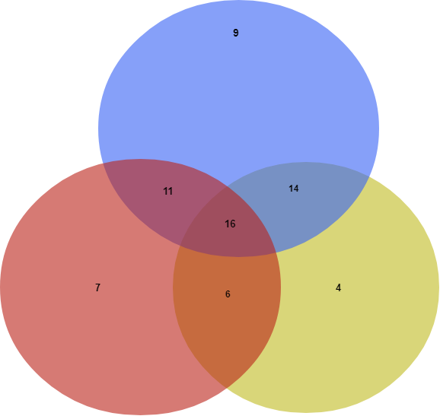

***CONTABILIDAD***

***INFORMATICA***

|  |  |
| --- | --- |
| MATERIAS | N° DE ESTUDIANTES INSCRITOS |
| INGLES | **50** |
| INFORMATICA | **40** |
| CONTABILIDAD | **40** |
| INGLES - INFORMATICA | **27** |
| INGLES – CONTABILIDAD | **30** |
| INFORMATICA - CONTABILIDAD | **22** |
| INFORMATICA - CONTABILIDAD | **16** |

**4. Redacte las proposiciones simples de la información dada para formar las proposiciones compuestas.**

**B = 6 Personas Estudian Informática**

**C = 4 Personas estudian contabilidad**

**B = 4 Personas estudian contabilidad**

**C = 13 Personas estudian ingles**

**B = 8 Personas estudian informática**

**C = 14 Personas Estudian ingles**

**B = 60 Personas estudian ingles**

**C = 45 Personas estudian Informática**

***5*.Encuentre el valor de verdad de cada una de las proposiciones compuestas que formó.**

***DISYUNCION***

|  |  |  |
| --- | --- | --- |
| **B** | **C** | **B Y C** |
| **V** | **V** | **V** |
| **V** | **F** | **V** |
| **F** | **V** | **V** |
| **F** | **F** | **F** |